Determina la presión ejercida en la nieve por cada pie una persona de 90 kg de masa, suponiendo el pie como un rectángulo de 10 X 28 cm. ¿Cuál sería la presión ejercida si nos calzamos ahora unos esquís rectangulares de 200 X 10 cm .(Dar las soluciones en pascales)?. Dato: g= 9,81 m/s2.

1. Calculamos primero el peso de la persona : **P**=mg = 90*9,81=882,9 N.Cada pie soporta la mitad del peso, por lo que: **Pp** = 441, 45 N;Debemos calcular ahora la superficie del pie **S**= 0,1*0,28 = 0,028 m2

Como:  ***Pa***

1. Calculamos la nueva superficie **S1** = 2*0,1= 0,2 m2

La nueva presión será : $p_{1}=F/S_{1}=441,45/0,2=2207,25$ **Pa**

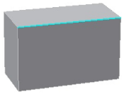

Determina la presión ejercida por una aguja de máxima presión que puede ejercer sobre el suelo un bloque de hormigón de 20 X 40 X 100 cm, sabiendo que su densidad es de 2000 kg/m3. Dar el resultado en bar y pascales.

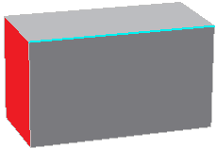Conseguiremos la máxima presión cuando apoyemos el bloque en la cara de menor superficie (la cara en rojo):

Calculamos primero su volumen : **V**= 0,2*0,4*1=0,08 m3.

Calculamos su masa: **m** = d*V=2000*0,08=160 kg; **P** = m*g = 160*9,81 = 1569,6 N

Calculamos la superficie de la cara **S**= 0,2*0,4 = 0,08 m2

Como: Pa . ; $p=19620$ Pa $\frac{1 bar}{{10}^{6}Pa}=$ 0,19620 bar

Determina la presión ejercida por un elefante de 5000 kg de masa, sabiendo que podemos considerar cada pata como una circunferencia de 20 cm de diámetro, y la de una aguja de una jeringuilla de 1,2 mm de diámetro, sobre la que aplicamos una fuerza de 300 N cuando inyectamos un medicamento (dar los dos resultados en kgf/cm2)

1. Calculamos primero la superficie del pie de un elefante: **S**= π*r2 = 3,14*102 = 314 cm2

Calculamos el peso del elefante: **P**= m*g = 5000*9,81 = 49050 N $\frac{1 kgf}{9,81 N}$ = 5000 kgf

El peso soportado por cada pata será una cuarta parte del peso total : **PP**= 5000/4 = 1250 kgf

La presión en cada pata será: **p**= F/s=1250/314=3,98 kgf/cm2

1. Calculamos primero la superficie de la aguja **S**= π*r2 = 3,14*0,062 = 0,0113 cm2

Calculamos la fuerza ejercida por la aguja: **F**= 300 N $\frac{1 kgf}{9,81 N}$ = 30,581 kgf

La presión ejercida será: **p**= F/s= 30,581/0,0113= 2706,28 kgf/cm2

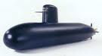Determina la presión ejercida en el casco de un submarino, cuando éste se encuentra a 200 y 500 m de profundidad. La densidad del agua de mar es de 1030 kg/m3. Dar el resultado en atmósferas. Dato g= 9,81 m/s2.

1. Como sabemos la presión ejercida depende de la altura**: p = d*g*h**;

Entonces **p200**=1030*9,81*200 = 2,02*106 Pa = 19,93 atm

**P500**=1030*9,81*500 = 5,05*106 = 49,86 atm

Un deposito cilíndrico tiene un altura de 5 m. El radio del depósito tiene un diámetro de 1 m. Determina la fuerza ejercida sobre el fondo del depósito si el fluido es agua (d= 1000 kg/m3) o aceite (d= 900 kg/m3). Dato g= 9,81 m/s2.

1. Como sabemos la presión ejercida depende de la altura**: p = d*g*h**;

Entonces **p agua**=1000*9,81*4= 39240 Pa

**p aceite**=900*9,81*4= 35316 Pa

La superficie del fondo: **S**= π*r2 = 3,14*0,52 = 0,785 m3

Entonces las fuerza ejercidas: **F agua** = **p agua** *S = 39240*0,785 = 30803,40 N

**F aceite**= **p aceite** *S = 35316*0,785 = 27723,06 N

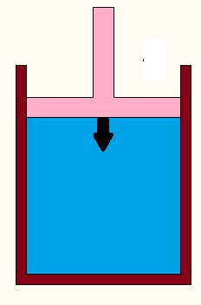Sobre el vástago del pistón de la figura realizamos una fuerza de 500 N. El diámetro del émbolo es de 1 m. Determina la presión a que se encuentra el fluido a una altura de 2 y de 5 m. (Dar el resultado en pascales).

1. Como sabemos la presión ejercida no depende de la altura, sino de la fuerza externa**: p = F/s**. Por lo tanto las presiones a 2 y 5 m van a ser iguales.

La superficie del émbolo: **S**= π*r2 = 3,14*0,52 = 0,785 m3

Entonces la presión **p**=F/s=500/0,785= 636,94 Pa

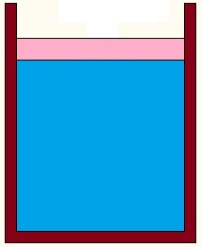

Queremos que el fluido que se encuentra en el depósito esté a una presión de 3 bar. Para eso colocamos una tapa encima de 1 m de diámetro. Determina la masa que debe tener esta tapa (dar el resultado en kg). Dato g= 9,81 m/s2.

1. Debemos pasar primeramente la presión en bar a pascales:

**p** = 3 bar $\frac{10000 Pa}{1 bar }$ = 30000 pa.

La superficie del émbolo: **S**= π*r2 = 3,14*0,52 = 0,785 m3

Determinamos la fuerza que debería ejercer la tapa : **F**=p*s =0,785*30000 =23550 N

En este caso la fuerza se corresponde con el peso por lo que **m** = P/g = 23550/9,81 = 2400, 61 kg

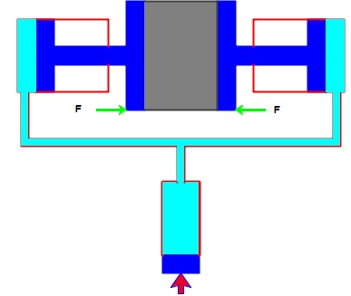La figura representa una prensa hidráulica. La sección de los cilindros horizontales es de 1,5 m2, y la del émbolo vertical de 0,5 m2. Necesitamos que los pistones horizontales realicen una fuerza de 30000 N. Se pide la presión del fluido en bar, y la fuerza que necesitamos ejercer sobre el pistón vertical (en newton).

1. La presión va a ser igual en todo el circuito y de valor :

**p**=F2/s2=30000/1,5= 20000 Pa $\frac{1 bar}{10000 Pa }$ = 2 bar.

1. La presión es igual en todo el fluido : **p1 =F1/S1= F2/S2 = p2=p**

F1=p*s1=20000*0,5 = 10000 N.

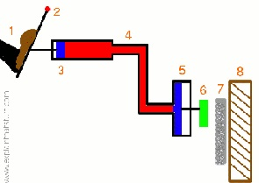

La figura representa un freno hidráulico. La sección del émbolo de las pastillas es el doble que el del pedal de freno e igual a 5 cm2. La fuerza que hacemos en el pedal es de 100 N. Determina la presión del sistema (kgf/cm2) y la fuerza ejercida en la pastillas (N). Dato g= 9,81 m/s2.

1. La presión va a ser igual en todo el circuito y de valor :

**p**=F2/s2=100/5= 20 $\frac{N}{ {cm}^{2} }$ $\frac{1 kgf}{9,81 N }$ = 2,0387 $\frac{kgf}{ {cm}^{2} }$

1. La presión es igual en todo el fluido : **p1 =F1/S1= F2/S2 = p2=p**

F1=p*s1=2,0387*2,5 = 5,0967 kgf $\frac{9,81 N}{1 kgf }$ = 50 N

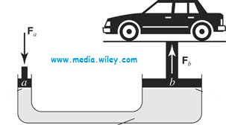La figura representa un elevador hidráulico. Necesitamos levantar un coche de 1500 kg de masa. Si solamente queremos realizar una fuerza de 147,15 N, ¿qué relación deben tener las dos secciones (pequeña/grande) de los émbolos (en fracción) ?

1. La presión es igual en todo el fluido : **p1 =F1/S1= F2/S2 = p2=p**

; F1= m*g = 150 * 9,81 = 1471,5 N. ; F2 = 147,15 N

$\frac{ s_{2}}{ s_{1}}=\frac{ 147,15}{ 1471,5}=\frac{1}{10}$

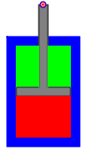Las dos cámaras del pistón de la figura se encuentran a una presión inicial de 1 bar. Desplazamos el émbolo, de tal forma que reducimos a la mitad el volumen de una de las cámaras, aumentando por lo tanto la mitad del volumen de la otra. ¿Cuál será el valor de las presiones finales en ambas cámaras?.

1. Calculamos los volúmenes finales :

**Vf1**= **Vi1/**2;

**Vf2**= **Vi2/**2 + **Vi2** =1,5*Vi2

1. Presiones y volúmenes son inversamente proporcionales (principio de Boyle /Mariotte), por lo que:

Pi1*Vi1 = Pf1*Vf1 por lo que Pf1= Pi1*Vi1/ Vf1 = 1*2= **2,00 atm.**

Pi2*Vi2 = Pf2*Vf2 por lo que Pf2= Pi2*Vi2/ Vf2 = 1*(1/1.5)= **0,666 atm.**

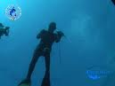

Un pescador a apnea, llena su pulmones de aire (a presión de 1 atmósfera) antes de sumergirse en el mar. ¿A qué altura deberá descender para que sin respirar, disminuya el volumen de aire en los pulmones a la cuarta parte (d= 1030 kg/m3)?.

1. Como sabemos P y V son inversamente proporcionales, por lo que necesitamos un aumento de 4 veces la presión, para que disminuya una cuarta parte el volumen. La presión inicial es la atmosférica (1 atm):

P**F** = 4*PI= 4 atm. $\frac{1,01325*{10}^{5} Pa}{1atm}$ =4,01325*105 Pa

La presión depende de la altura a la cual desciende: **p = d*g*h**;

h= p/dg = $\frac{4,01325*{10}^{5} }{1030*9,81}$ =**39,71 m**

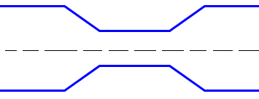La imagen representa una tubería en la que produce un estrechamiento. El diámetro de la tubería mayor es de 1,20 cm y el de la tubería menor de 0,5 cm. Determina la velocidad del fluido en cada una de la tuberías (en cm/s), sabiendo que el caudal que circula es de 1 cm3/s.

Como sabemos el caudal Q ha de mantenerse constante. Como Q = v*s ,si disminuye la sección debe aumentar la velocidad y viceversa, por lo que:

Q1= v1 * s1 = v2 * s2 = Q2

Calculamos las secciones:

S1 = 0,602 *3,14 = 1,13 cm2  ; S2 = 0,252 *3,14 = 0,196 cm2

Calculamos las velocidades:

V1 = 1/1,13 = 0,88 cm/s ; V2 = 1/ 0,196 = 5,09 cm/s

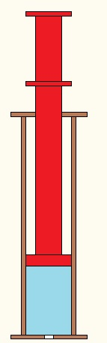

La imagen representa un pistón de agua, que utilizan los niños para mojarse unos a otros. El diámetro del émbolo es de 5 cm. Si movemos el pistón a una velocidad de 2 cm/s, y queremos que la velocidad de salida sea de 12 cm/s, ¿qué diámetro debería tener el orificio de salida?

1. Como sabemos el caudal Q ha de mantenerse constante

Calculamos el caudal: Q1= v1 * s1 = 2.52*3,14*2=39,25 cm3/s

Como el caudal se debe mantener: S2= Q2/v2 =39,25/12 = 3,27 cm2

Calculamos el diámetro: d2= Q2/v2 =39,25/12 = 3,27 cm2

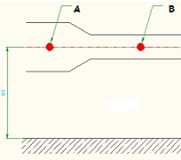La imagen representa una tubería por donde circula aceite (d=900 kg/m3) En el punto A el fluido tiene una velocidad inicial de 2 m/s, y se encuentra a una altura de 3 m, siendo su presión de 50000 Pa. Determina la velocidad y la presión en el punto B, sabiendo que la sección se reduce a la mitad.

1. Como sabemos el caudal Q ha de mantenerse constante :

Q= vA * sA = vB * sB vB = vA * sA/ sB =2* sA/ 0.5*sA = **4 m/s**

La energía total debe permanecer constante : pA*V +m*g*hA+0.5*m*vA2=pB*V +m*g*hB=A+0.5*m*vB2

A y B están a la misma altura por lo que : pA*V + 0.5*m*vA2=pB*V + 0.5*m*vB2

Como V=m/d : pA*m/d + 0.5*m*vA2=pB*m/d + 0.5*m*vB2 pA/d + 0.5*vA2=pB/d + 0.5*vB2

Por lo que : pB = pA + 0.5*d*(vA2- vB2) = 50000 + 900*(22 – 42)= **39200 Pa.**

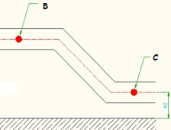

La imagen representa una tubería por donde circula aceite (d=900 kg/m3). En el punto B el fluido tiene una velocidad inicial de 4 m/s, y se encuentra a una altura de 3 m., siendo su presión de 50000 Pa. Determina la velocidad en el punto C, sabiendo que este se encuentra a una altura de 1 m.

1. La energía total debe permanecer constante :

pC*V +m*g*hC+0.5*m*vC2=pB*V +m*g*hB+0.5*m*vB2

En B y C hay la misma presión por lo que : m*g*hC+0.5*m*vC2= +m*g*hB+0.5*m* vB2

Eliminando las masas : g*hC+0.5*vC2= g*hB+0.5*vB2

Despejando : vC=√( 2*g*(hB - hC )+ vB2)= √(2*9,81(3-1) + 42)=**7,43 m/s**

Calcular la energía necesaria que debemos aportar para el funcionamiento de la fuente de la figura, sabiendo que el chorro de agua alcanza una altura de 3 m. La fuente funciona 4 horas al día, con un caudal de 0,5 m3/h. Determina también la velocidad inicial del chorro.

1. Necesitamos aportar energía para levantar el chorro de agua.

pA*V +m*g*hA+0.5*m*vA2=pB*V +m*g*hB+0.5*m*vB2

La presión permanece constante (atmosférica), por lo que

E m*g*hA+0.5*m*vA2= +m*g*hB+0.5*m*vB2

La velocidad final y la altura inicial son nulas, por lo que

0.5*m*vA2= m*g*hB = E ; m = Q*t = 0,5*4 = 2 m3 = 2000 kg

Calculamos la energía : E= m*g*hB = 2000*9,81*3 = **58860 J**

Calculamos la velocidad: vA= √(2*g*hB) = √(2*9,81*3)= **7,67 m/s**

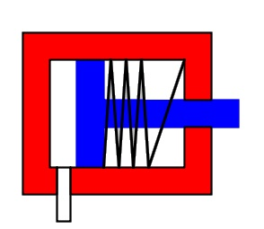El diámetro del émbolo del pistón de la figura es de 10 cm. La presión del circuito es de 5 kgf/cm2 . Determina la fuerza ejercida por el pistón en su salida ( en N).

Determinamos la superficie del émbolo :

S =π*d2/4 = π*102/4 =78,53 cm2

Calculamos ahora la fuerza:

F=p*s= 5*78,53 = 392,70 kgf $\frac{9,81 N }{1 kgf}$ = **3852,37 N**

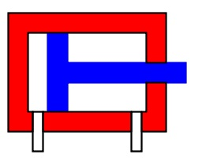

El diámetro del émbolo del pistón de la figura es de 20 cm, siendo el diámetro del vástago de 5 cm. La presión del circuito es de 5 kgf/cm2 . Determina la fuerza ejercida por el pistón en la salida y en la entrada. (en N)

Determinamos la superficie del émbolo y del vástago:

Se =π*de2/4 = π*202/4 =314,16 cm2; SV =π*dV2/4 = π*52/4 =19,635 cm2;

Calculamos ahora la fuerza de avance:

FA=p*se = 5*314,16 = 1570,80 kgf $\frac{9,81 N }{1 kgf}$ = **15409,55 N**

Calculamos ahora la fuerza de retroceso:

FR = p*(se – sv )= 5*(314,16-19,635)= 1472,625 kgf $\frac{9,81 N }{1 kgf}$ = **14446,45 N**



Determina la presión necesaria en el circuito (en bar), para que el cilindro de la figura en su salida realice una fuerza de 5000 kN en su avance, sabiendo que el diámetro del émbolo es de 25 cm.

Determinamos la superficie del émbolo :

S =π*d2/4 = π*252/4 =490,87 cm2

Calculamos ahora la fuerza:

p=F/s= 5000/490,87 = 10,2 kPa $\frac{1 bar }{10 kPa kgf}$ = 1,02 bar

1. La presión ejercida por la punta de un bolígrafo de 1 mm de sección al escribir sobre un papel, cuando que ejercemos una fuerza de 4 N es de :
2. Un gas está ejerciendo una ejerciendo una presión de 28,44 Psi, sobre las paredes de un recipiente. La presión ejercida en kgf/cm2 es de:
3. La presión soportada por un submarino que se encuentra a una profundidad 500 m en el mar (d = 1030 kg/m3) es de:
4. Ejercemos una fuerza externa de compresión sobre un fluido, midiendo a continuación la presión a distintas alturas del mismo. Los resultados me indican que:
5. La presión ejercida por un gas o un fluido, ¿ es siempre perpendicular a las paredes del recipiente donde están contenidos?

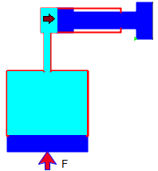

1. En el sistema de transmisión hidráulica de la figura, ejercemos una fuerza F en el pistón grande. La fuerza ejercida sobre el pequeño será:
2. Si en un recipiente disminuimos su volumen a la mitad, la presión en el recipiente:
3. 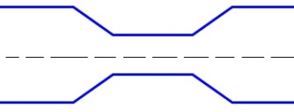En la tubería de la figura el diámetro de la tubería más ancha es el doble que el de la más estrecha, por lo que la velocidad en está será:
4. 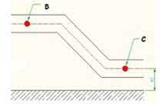Por la tubería de la figura circula un líquido. La energía del fluido será:
5. 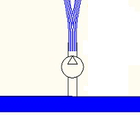 La energía que debe aportar la bomba de la figura para bombear 10 l de agua hasta una altura de 3 metros es de:
6. El símbolo de la figura se corresponde con :

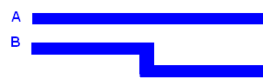

1. La pérdida de carga en las tuberías :



1. El pistón de la figura es :



1. El diámetro émbolo del pistón de la figura es de 20 cm. La presión necesaria para que ejerza una fuerza de 2 kN en la salida es :

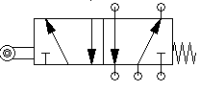

1. La válvula de la figura tiene :

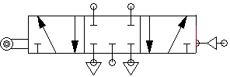

1. La salida/retorno de la válvula de la figura :
2. Una válvula monoestable siempre retorna:
3. Un manómetro mide ::



1. El dispositivo de la figura es :
2.  La unidad de mantenimiento está compuesta por: